Wohnheim geht Mitte Januar in Betrieb

Neues Projekt: Oben Flüchtlinge, in der Mitte Hostel, unten Kultur
11.01.17 16:59
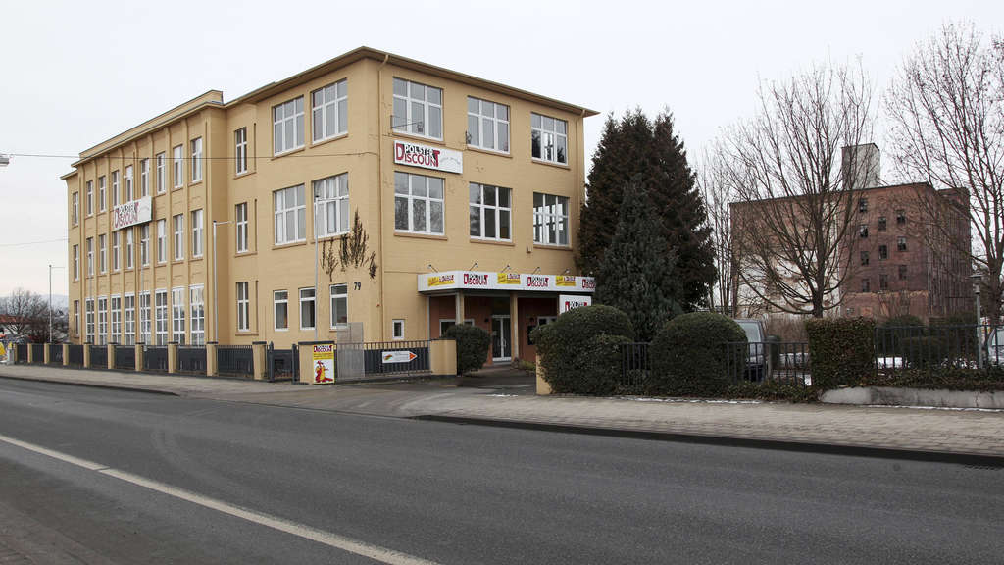
+
Neue Nutzung für ehemaliges Möbelgeschäft: Das „Sandershaus“, so der Projektname, will Flüchtlingsheim, Hostel und Kulturzentrum unter einem Dach kombinieren.
Kassel. Flüchtlinge, Touristen und Kulturschaffende unter einem Dach: Das sieht ein neues Projekt an der Sandershäuser Straße im Kasseler Stadtteil Bettenhausen vor.
Dort geht kommende Woche im historischen Verwaltungsgebäude der Haferkakaofabrik, das zuletzt als Möbelhaus genutzt wurde, eine Gemeinschaftsunterkunft für Asylbewerber in Betrieb.
Die Pläne dafür stammen noch aus der Hochphase der Flüchtlingskrise Ende 2015. Damals war eine Unterkunft mit 160 Plätzen vorgesehen. Weil die Stadt Kassel inzwischen deutlich weniger Flüchtlinge aufnehmen muss, haben die Betreiber teilweise umgesattelt. Als Gemeinschaftsunterkunft wird nun lediglich das Obergeschoss genutzt. In der ersten Etage wird stattdessen ein Hostel eingerichtet. In Erdgeschoss und Keller soll eine Art Kulturzentrum mit Bistro, Werkstätten und Proberäumen entstehen.
„So ist es gelungen, unnötige Kapazitäten und damit Kosten in der Flüchtlingsunterbringung zu vermeiden und zugleich eine für den Stadtteil vielversprechende Nutzung zu entwickeln“, sagte Sozialdezernent Christian Geselle bei der Vorstellung des Projekts.
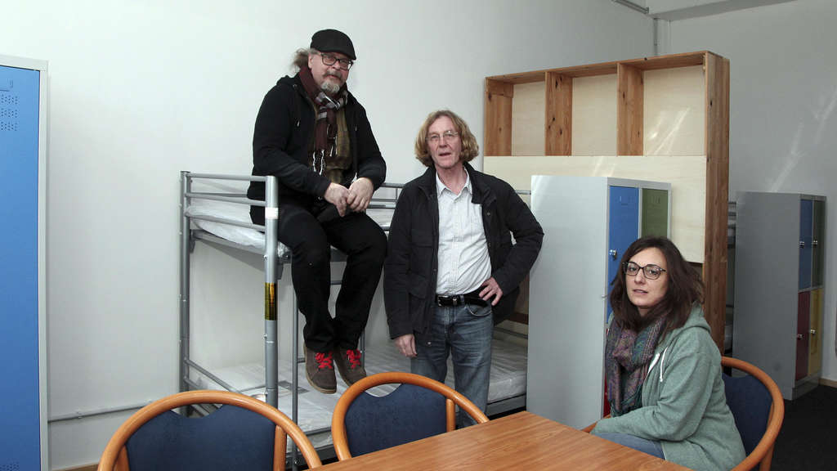
+
Nächste Woche kommen die ersten Bewohner: Die Flüchtlingsunterkunft im Obergeschoss des Hauses bietet Platz für 58 Menschen. Unser Bild zeigt die Betreiber Heiko Kannenberg (von links), Axel Simon und Mitarbeiterin Tanja Simonovic. Fotos: Koch
Gemeinschaftsunterkunft
Betreiber der Unterkunft sind Heiko Kannenberg und Axel Simon, dem die Immobilie seit 20 Jahren gehört. Die frisch renovierten Räume sind bereits fertig eingerichtet. Zwei bis sechs Personen teilen sich jeweils ein Zimmer, zudem gibt es eine große Gemeinschaftsküche und ein Bad. Entsprechend den hygienischen Gewohnheiten der Menschen aus dem arabischen Raum gibt es neben jeder Toilette eine Bidet-Brause, auch eine Hocktoilette wurde extra eingebaut.
Hostel
Das Hostel mit 58 Plätzen soll voraussichtlich im März in Betrieb gehen. Es bietet Zwei-Bett-Zimmer und Schlafsäle, in denen ein Bett ab 12 Euro zu haben sein soll. „Ein Hostel als einfache, günstige Übernachtungsmöglichkeit hat in Kassel bisher gefehlt“, sagte Kannenberg. Sollten wieder mehr Kapazitäten für Flüchtlinge benötigt werden, könne man das Hostel jederzeit umfunktionieren zur Gemeinschaftsunterkunft.
Kulturzentrum und Gastronomie
Im Erdgeschoss soll im Mai ein Bistro in Betrieb gehen, das zugleich als Frühstücksraum für die Hostelgäste dient. Dort sollen auch kleinere Kulturveranstaltungen stattfinden. Auch ein offener Mittagstisch sei geplant. „Wir wollen Begegnungen ermöglichen“, sagte Kannenberg. Für das Kellergeschoss sind ein Bandprobenraum und eine Werkstatt vorgesehen, in der auch Flüchtlinge mitarbeiten können. Dort sollen aus überschüssigem Industriematerialien neue Produkte hergestellt werden.

